**Bài Tập Tuần 8**

Tên: Đinh Lê Thái Dương

Lớp:22SE2

Mã SV: 22IT056

Code:

Thembinhluan.php

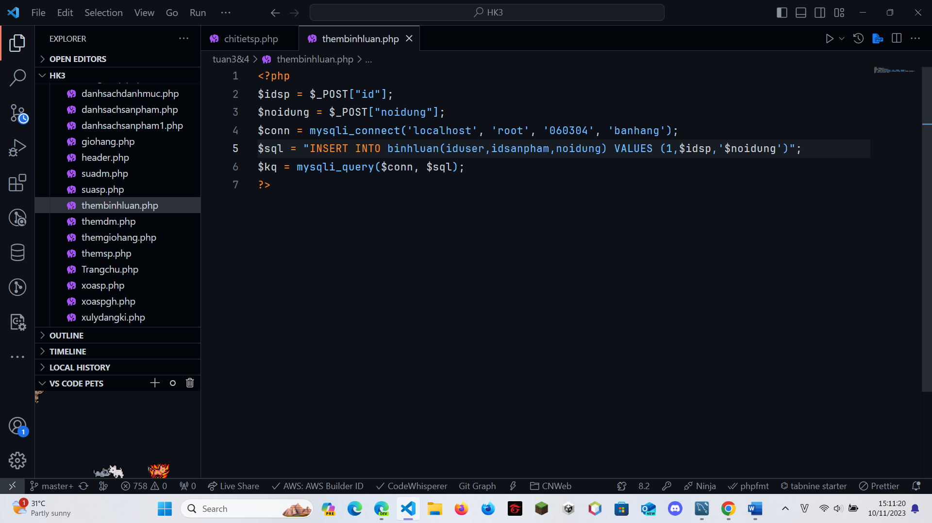

Chitietsanpham.php

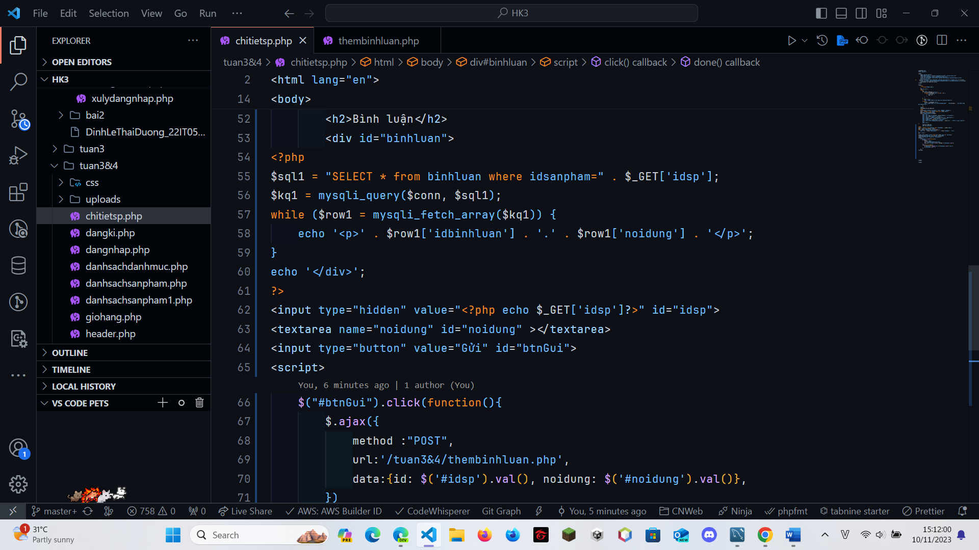

Kết quả:

